Rapport P_DB_106

Table des matières

1. Création d’un MCD 2

2. Création de la base de données et insertion des données 2

3. Gestion des utilisateurs 5

Zhuravel Mykola

Lausanne – Vennes

CIN2A

06.11.2024 – 08.01.2025

# Création d’un MCD

Au début du projet il faut créer un modèle **MCD** qui va correspondre aux demandes du CDC. Dans mon MCD j’ai inséré 3 entités suivantes : JOUEUR, COMMANDE, ARME. J’ai ainsi mis en place trois associations suivantes : effectuer, posséder, concerne.

La logique : Un joueur effectue une commande, cette commande concerne une arme. Un joueur peut aussi posséder une arme.

Chaque **joueur** possède un pseudonyme et un nombre de points accumulés dans le jeu en détruisant ses vaisseaux ennemis.

Chaque **commande** est définie par une date et possède un numéro unique. Une commande ne peut être passée que par un et un seul joueur. Une commande peut inclure plusieurs armes, et pour chaque arme commandée, une quantité est précisée.

Voici le **MLD** :

# Création de la base de données et insertion des données

Ensuite je vais créer une base de données ‘db_space_invaders’ en utilisant une requête SQL très simple.

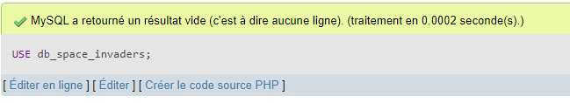Puis j’utilise cette base de données.

Pour commencer à « remplir » cette base de données je dois créer des tables dans lesquels je vais insérer des données concernant les joueurs, leurs armes et leurs commandes.

Et pour finir je crée des tables de ma base de données. Je crée plusierus tables comme joueur par exemple. J’utilise la commande « CREATE TABLE » pour créer des tables.

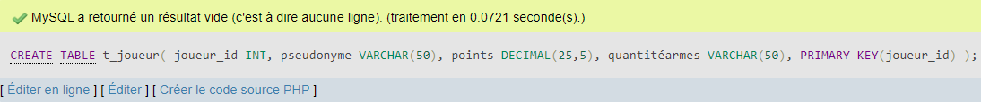

Pour insérer des données dans les tables j’ai utilisé un générateur de données SQL appelé Mokaroo :

Site Mokaroo : [Mockaroo - Random Data Generator and API Mocking Tool | JSON / CSV / SQL / Excel](https://mockaroo.com/)

Le script pour insérer des données dans la table ‘t_joueur’. En tout il faut insérer 50 unités de data dans chaque table.

Le script SQL pour insérer des données dans la table ‘t_arme’ :

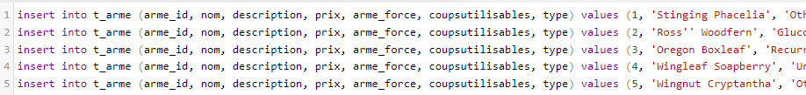

Le script SQL pour insérer des données dans la table ‘t_commande’ :

# Gestion des utilisateurs

Pour commencer je dois créer des rôles. Ce sont l’administrateur du jeu, le joueur et le gestionnaire de la boutique. Voici un exemple d’une commande qui me permet de créer des rôles. (Je l’ai fait depuis CMD)

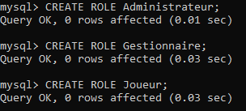

Ensuite je vais attribuer des droits à mes rôles. Voici ceux d’administrateur :



Gestionnaire :